|  |  |
| --- | --- |
| ICS | 点击此处添加ICS号 |
| CCS | |  | | --- | | D:\000000部门项目\09标准化插件开发\程序源代码\StandardEditor_ShanDongKeXieYuan\团标首页面字母T.pngD:\000000部门项目\09标准化插件开发\程序源代码\StandardEditor_ShanDongKeXieYuan\团标首页面字母T后面的反斜杠.png JSQA |   点击此处添加CCS号 |

江苏省质量协会团体标准

T/JSQA XXXX—2025

塑料制品中环己烷1,2-二甲酸二异壬基酯（DINCH）含量和迁移量的测定

Determination of content and migration of diisoononyl cyclohexane 1,2-dicarboxylate (DINCH) in plastic products

XXXX - XX - XX发布

XXXX - XX - XX实施

江苏省质量协会  发布

目次

[前言 II](#_Toc199924461)

[1 范围 1](#_Toc199924462)

[2 规范性引用文件 1](#_Toc199924463)

[3 原理 1](#_Toc199924464)

[4 材料与试剂 1](#_Toc199924465)

[5 仪器和设备 2](#_Toc199924466)

[6 分析步骤 2](#_Toc199924467)

[7 分析结果的表述 3](#_Toc199924468)

[8 精密度 4](#_Toc199924469)

[9 原理 4](#_Toc199924470)

[10 试剂和材料 4](#_Toc199924471)

[11 仪器和设备 4](#_Toc199924472)

[12 分析步骤 5](#_Toc199924473)

[附录A8](#_Toc199924474)

1. 前言

本文件按照GB/T 1.1—2020《标准化工作导则 第1部分：标准化文件的结构和起草规则》的规定起草。

请注意本文件的某些内容可能涉及专利。本文件的发布机构不承担识别专利的责任。

本文件由南京市产品质量监督检验院（南京市质量发展与先进技术应用研究院）提出。

本文件由江苏省质量协会归口。

本文件起草单位：

本文件主要起草人：

塑料制品中环己烷1,2-二甲酸二异壬基酯（DINCH）含量和迁移量的测定

* 1. 范围

本文件规定了塑料制品中环己烷1,2-二甲酸二异壬基酯（DINCH）含量和迁移量的测定方法。

本文件适用于塑料制品中环己烷1,2-二甲酸二异壬基酯（DINCH）含量和迁移量的测定。

* 1. 规范性引用文件

下列文件中的内容通过文中的规范性引用而构成本文件必不可少的条款。其中，注日期的引用文件，仅该日期对应的版本适用于本文件；不注日期的引用文件，其最新版本（包括所有的修改单）适用于本文件。

GB 31604.1 食品安全国家标准 食品接触材料及制品迁移试验通则

GB 4806.1 食品接触材料及制品通用安全要求

GB 4806.7 食品接触用塑料材料及制品

GB 5009.156 食品安全国家标准食品接触材料及制品迁移试验预处理方法通则

GB 9685 食品安全国家标准食品接触材料及制品用添加剂使用标准

**环己烷1,2-二甲酸二异壬基酯（DINCH）的含量测定**

* 1. 原理

塑料制品经粉碎后，用正己烷超声提取，提取液经过滤后，采用气相色谱-质谱联用法测定。采用特征选择离子监测扫描模式（SIM），以保留时间和碎片的丰度比定性，外标法定量。

* 1. 材料与试剂

除非另有说明，本方法所用试剂均为色谱纯（或分析纯再进行重蒸馏）。水位采用全玻璃装置进行重蒸馏的水，且储存于玻璃容器中。

* + 1. 试剂

正己烷（C6H14）

丙酮（CH3COCH3）

* + 1. 环己烷1,2-二甲酸二异壬基酯（DINCH）标准品

环己烷1,2-二甲酸二异壬基酯（DINCH）（C26H48O4，CAS：166412-78-8）：纯度≥98%，或经国家认证并授予标准物质证书的标准物质。

* + 1. 标准溶液配制

DINCH标准储备液（1000 mg/L）：准确称取100 mg DINCH于烧杯中（精确至0.1 mg），用正己烷溶解后转入100 mL容量瓶中，用正己烷定容至刻度，获得DINCH浓度为1000 mg/L的标准储备液。于4℃冰箱中避光保存。

4.3.2 DINCH标准中间液（200 mg/L）：用刻度吸量管吸取10 mL的DINCH标准储备液（1000 mg/L）置于50 mL容量瓶中，用正己烷定容至刻度，获得DINCH浓度为200 mg/L的标准中间液。于4℃冰箱中避光保存。

4.3.2 DINCH标准工作溶液：分别用微量注射器及刻度吸量管吸取0.1 mL，0.25 mL，0.4 mL，0.5 mL，1.0 mL，2.5 mL，5.0mL的DINCH标准中间液置于10 mL容量瓶中，用正己烷定容至刻度，充分摇匀，配制成浓度分别为2 mg/L，5mg/L，8 mg/L，10 mg/L，20 mg/L，50 mg/L，100 mg/L的DINCH标准工作溶液。于4℃冰箱中避光保存。

* 1. 仪器和设备

气相色谱-质谱联用仪（GC-MS）：配电子轰击离子源（EI）。

分析天平：感量0.0001 g和0.01 g。

超声波发生器。

玻璃器皿。

注：所用玻璃器皿洗净后，用重蒸水淋洗3次，丙酮浸泡1 h，在60℃下烘烤2 h，冷却至室温备用。

* 1. 分析步骤
     1. 试样制备

取5g典型样品，将试样(不含保鲜膜)剪碎至单个碎片直径≤0.2 cm，保鲜膜碎片直径≤0.3 cm，混合均匀，准确称取0.2 g~0.5 g试样(精确至0.0001 g)于具塞三角瓶中，加人20 mL正己烷，超声提取30 min后过滤，残渣再用20 mL正已烷重复提取1次，合并滤液于50 mL容量瓶中，用正己烷定容至刻度，再视试样中环己烷1,2-二甲酸二异壬基酯含量作相应的稀释，混匀后过0.45 µm有机相玻璃滤膜，进气相色谱质谱仪分析。

* + 1. 空白试验

除不称取样品外，试验中使用的试剂按6.1处理，进行GC-MS分析。

* + 1. 仪器条件
       1. 气相色谱参考条件

a) 色谱柱：5%苯基-甲基聚硅氧烷石英毛细管柱或类似性能的分析柱；规格为：柱长30.0 m，内径0.25 mm，膜厚0.25 µm；

b) 进样口温度：280℃；

c) 升温程序：初始温度为200℃，保持2 min，再以10℃/min升至300℃，保持5 min；

d) 载气：氦气（纯度＞99.999%），流速：1 mL/min；

e) 进样方式：分流进样，分流比20:1；

f) 进样量：1 µL；

* + - 1. 质谱参考条件

a) 色谱与质谱接口温度：280 ℃；

b) 离子源温度：280℃；

c) 电离方式：电子轰击离子源（EI）；

d) 监测方式：选择离子扫描模式（SIM），监测离子范围35~500，监测特征离子为55、155、299，其中155为定量离子；

e) 电离能量：70 eV；

f) 溶剂延迟：5 min。

* + 1. 标准曲线的制作

将系列标准工作液分别注入气相色谱-质谱仪中，按6.3色谱条件测定测定环己烷1,2-二甲酸二异壬基酯的定量离子的峰面积，以标准工作液的浓度为横坐标，以环己烷1,2-二甲酸二异壬基酯的定量离子的峰面积为纵坐标，绘制标准曲线。

* + 1. 试样溶液的测定

将试样溶液注入气相色谱-质谱仪中，按6.3色谱条件测定得到环己烷1,2-二甲酸二异壬基酯的定量离子的峰面积，根据标准曲线得到待测液中环己烷1,2-二甲酸二异壬基酯的浓度。待测样品中目标物的响应值应在标准工作曲线的线性范围内，超过线性范围则应稀释后再进样分析。

* + 1. 定性

试样待测液和标准品的选择离子在相同保留时间处（±0.5%）出现，并且对应质谱碎片离子的质荷比与标准品一致，其丰度比与标准品相比应符合表1，可定性确证目标分析物。环己烷1,2-二甲酸二异壬基酯的保留时间、气相色谱-质谱选择离子色谱图见附录A。

**表1 离子相对丰度比最大允许偏差**

|  |  |  |  |  |
| --- | --- | --- | --- | --- |
| 相对离子丰度  % | ＞50 | ＞20~50 | ＞10~20 | ≤10 |
| 允许的最大偏差  % | ±10 | ±15 | ±20 | ±50 |

* 1. 分析结果的表述

试样中环己烷1,2-二甲酸二异壬基酯的含量按式（1）计算：

 （1）

式中：

*X*——试样中环己烷1,2-二甲酸二异壬基酯含量，单位为毫克每千克（mg/kg）；

*C*——试样萃取液中环己烷1,2-二甲酸二异壬基酯峰面积对应的浓度，单位为毫克每升（mg/L）；

*C0*——空白试样中环己烷1,2-二甲酸二异壬基酯的浓度，单位为毫克每升（mg/L）；

*V*——试样定容体积，单位为毫升（mL）；

*m*——试样质量，单位为克（g）；

*k*——稀释倍数。

计算结果保留三位有效数字。

* 1. 精密度

在重复性条件下获得的两次独立测定结果的绝对差值不得超过算术平均值的20%。

**环己烷1,2-二甲酸二异壬基酯（DINCH）的迁移量的测定**

* 1. 原理

塑料制品采用模拟物浸泡，DINCH迁移到浸泡液中，取一定量模拟物浸泡液进行浓缩后，采用正己烷溶解、离心，上清液经气相色谱-质谱测定，在一定浓度范围内，可以对样品中的DINCH迁移量进行外标法定量检测并确证。选择一项。

* 1. 试剂和材料
     1. 通用要求

除非另有说明，本方法所用试剂均为色谱纯（或分析纯再进行重蒸馏）。水为采用全玻璃装置进行重蒸馏的水，且储存于玻璃容器中。

* + 1. 试剂

正己烷（C6H14）。

无水乙醇（C2H5OH）。

乙酸（CH3COOH）。

异辛烷（C18H18）。

* + 1. 试剂配置

配制酸性、酒精类模拟物、异辛烷、油基模拟物所需试剂：按GB 31604.1的规定。

* + 1. 标准品

环己烷1,2-二甲酸二异壬基酯（DINCH）标准品：环己烷1,2-二甲酸二异壬基酯（DINCH）（C26H48O4，CAS：166412-78-8）：纯度≥98%，或经国家认证并授予标准物质证书的标准物质。

* + 1. 标准溶液配制

DINCH标准储备液（1000 mg/L）：准确称取100 mg DINCH于烧杯中（精确至0.1 mg），用正己烷溶解后转入100 mL容量瓶中，用正己烷定容至刻度，获得DINCH浓度为1000 mg/L的标准储备液。于4℃冰箱中避光保存。

DINCH标准中间液（200 mg/L）：用刻度吸量管吸取10 mL的DINCH标准储备液（1000 mg/L）置于50 mL容量瓶中，用正己烷定容至刻度，获得DINCH浓度为200 mg/L的标准中间液。于4℃冰箱中避光保存。

DINCH标准工作溶液：分别用微量注射器及刻度吸量管吸取0.1 mL，0.25 mL，0.4 mL，0.5 mL，1.0 mL，2.5 mL，5.0mL的DINCH标准中间液置于10 mL容量瓶中，用正己烷定容至刻度，充分摇匀，配制成浓度分别为2 mg/L，5mg/L，8 mg/L，10 mg/L，20 mg/L，50 mg/L，100 mg/L的DINCH标准工作溶液。于4℃冰箱中避光保存。

* 1. 仪器和设备

气相色谱-质谱联用仪（GC-MS）：配电子轰击离子源（EI）。

离心机。

涡旋振荡器。

固相萃取装置。

恒温烘箱。

低温培养箱。

离心管：10 mL。

容量瓶。

玻璃器皿。

旋转蒸发仪。

微量注射器。

注：所用玻璃器皿洗净后，用重蒸水淋洗3次，丙酮浸泡1 h，在60℃下烘烤2 h，冷却至室温备用。

* 1. 分析步骤
     1. 模拟物试液的配制

按照 GB 5009.156及GB 31604.1的要求，对样品进行迁移试验得到水、4 %（体积分数）乙酸、10 %（体积分数）乙醇、20 %（体积分数）乙醇、50 %（体积分数）乙醇和 95 %（体积分数）乙醇模拟物试液。

* + 1. 浸泡液的处理

将浸泡液放置至室温，对于异辛烷和95%乙醇水溶液（≥50%酒精类）模拟液，准确取10 g±0.01 g模拟液于梨形蒸馏瓶中，在45℃水浴中减压旋转蒸发至近干后挥干，加入1 mL正己烷溶解，涡旋振荡3 min，4000 r/min离心5 min，收集上清液供仪器检测。

对于其他模拟物浸泡液(包括水基、酸性、≤50%酒精类模拟液)，取10g士0.01 g模拟液于25 mL离心管中，加入4 mL正己烷，振荡提取10 min，4000r/min转速下离心5 min，取出上层正己烷层，再重复提取两次，合并正己烷相于梨形蒸馏瓶中，在45℃水浴中减压旋转蒸发至近干后挥干，加入1mL正己烷溶解，涡旋振荡3 min，4000r/min离心5 min，收集上清液供仪器检测。

样液可根据具体情况进行稀释，使其测定值在标准曲线的线性范围内。

* + 1. 空白试验

除不称取样品外，试验中使用的试剂按12.2处理，进行GC-MS分析。

* + 1. 仪器参考条件
       1. 气相色谱参考条件

a) 色谱柱：5%苯基-甲基聚硅氧烷石英毛细管柱或类似性能的分析柱；规格为：柱长30.0 m，内径0.25 mm，膜厚0.25 µm；

b) 进样口温度：280℃；

c) 升温程序：初始温度为200℃，保持2 min，再以10℃/min升至300℃，保持5 min；

d) 载气：氦气（纯度＞99.999%），流速：1 mL/min；

e) 进样方式：分流进样，分流比20:1；

f) 进样量：1 µL；

* + - 1. 质谱参考条件

a) 色谱与质谱接口温度：280 ℃；

b) 离子源温度：280℃；

c) 电离方式：电子轰击离子源（EI）；

d) 监测方式：选择离子监测模式（SIM），监测离子范围35~500，监测特征离子为55、155、299，其中155为定量离子；

e) 电离能量：70 eV；

f) 溶剂延迟：5 min。

* + 1. 标准曲线的制作

将系列标准工作液分别注入气相色谱-质谱仪中，按12.4色谱条件测定环己烷1,2-二甲酸二异壬基酯的定量离子的峰面积，以标准工作液的浓度为横坐标，以环己烷1,2-二甲酸二异壬基酯的定量离子的峰面积为纵坐标，绘制标准曲线。

* + 1. 试样溶液的测定

将试样溶液注入气相色谱-质谱仪中，按12.4色谱条件得到环己烷1,2-二甲酸二异壬基酯的定量离子的峰面积，根据标准曲线得到待测液中环己烷1,2-二甲酸二异壬基酯的浓度。待测样品中目标物的响应值应在标准工作曲线的线性范围内，超过线性范围则应稀释后再进样分析。

* + 1. 确证

试样待测液和标准品的选择离子在相同保留时间处（±2.5%）出现，并且对应质谱碎片离子的质荷比与标准品一致，其丰度比与标准品相比应符合表1，可定性确证目标分析物。环己烷1,2-二甲酸二异壬基酯的保留时间、气相色谱-质谱选择离子色谱图见附录A。

**表1 离子相对丰度比最大允许偏差**

|  |  |  |  |  |
| --- | --- | --- | --- | --- |
| 相对离子丰度% | ＞50 | ＞20~50 | ＞10~20 | ≤10 |
| 允许的最大偏差% | ±10 | ±15 | ±20 | ±50 |

* + 1. 分析结果的表述

试样中环己烷1,2-二甲酸二异壬基酯的含量按式（1）计算：

$X=\frac{(c-c_{0})}{S_{1}}×\frac{S_{2}}{m}$（1）

式中：

*X*——模拟物试液中环己烷1,2-二甲酸二异壬基酯含量，单位为毫克每千克（mg/kg）；

*c*——待测试液中环己烷1,2-二甲酸二异壬基酯的浓度,单位为毫克每升或毫克每千克(mg/L 或mg/kg)；

*c*0——空白试液中环己烷1,2-二甲酸二异壬基酯的浓度,单位为毫克每升或毫克每千克(mg/L 或mg/kg)；

S1——迁移试验中试样与浸泡液的接触面积,单位为平方分米(dm2)；

S2——样品实际使用中接触食品的面积,单位为平方分米(dm2)；

m——样品实际使用中接触的固态食品质量,或实际接触液态食品的体积所对应的食品质量,单班位为千克(kg):各种液态食品通常按密度为1kg/L,将其体积换算为相应的质量。

计算结果保留两位有效数字。

* + 1. 精密度

在重复性条件下获得的两次独立测定结果的绝对差值不得超过算术平均值的15%。

* + 1. 其他

本方法环己烷1,2-二甲酸二异壬基酯的迁移量检出限为1.2 mg/kg，定量限为4.0 mg/kg。

附录A

标准物质的气相色谱-质谱选择离子色谱图

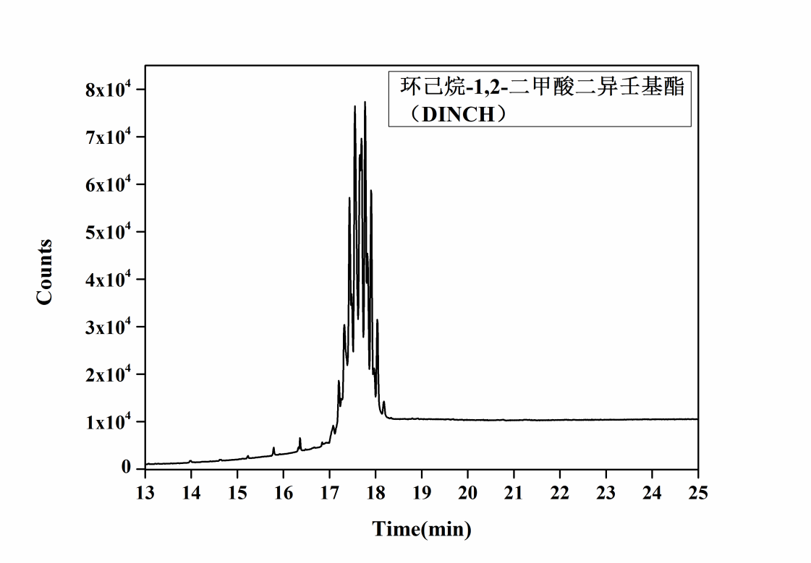

图A.1 环己烷1,2-二甲酸二异壬基酯气相色谱-质谱选择离子色谱图

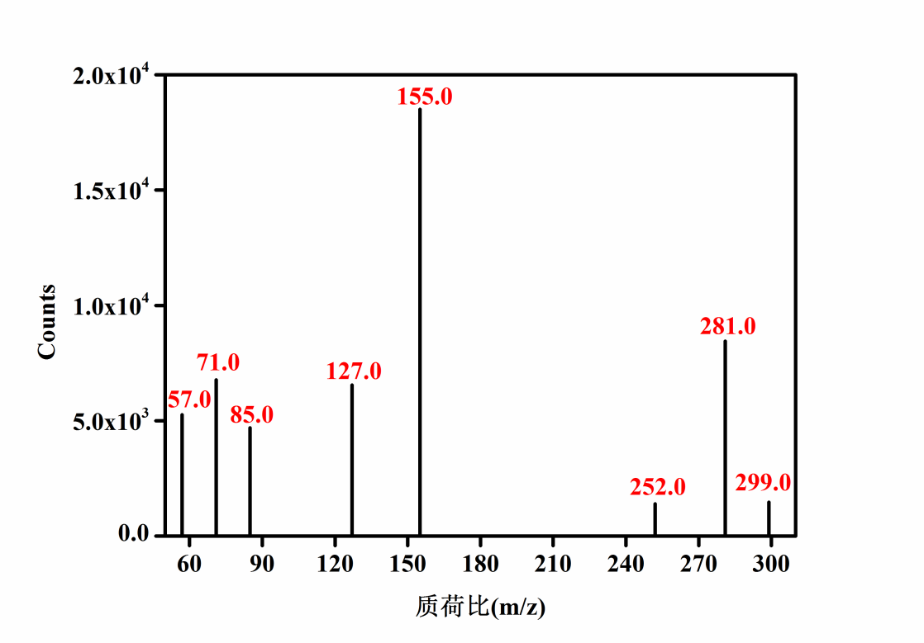

图A.2 环己烷1,2-二甲酸二异壬基酯气相色谱-质谱选择离子质谱图